Indicação nº 256/2021/SC

Lima Duarte, 16 de setembro de 2021.

Senhor Presidente da Câmara e

demais Vereadores.

O Vereador que a esta subscreve, diante das atribuições e direitos que lhe são conferidos através da Lei Orgânica e do Regimento Interno desta Casa Legislativa vem INDICAR à Secretaria Municipal de Obras que seja construída bueira no final da rua Maria Piau.

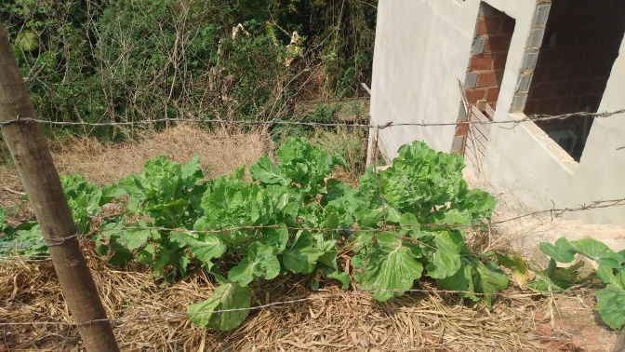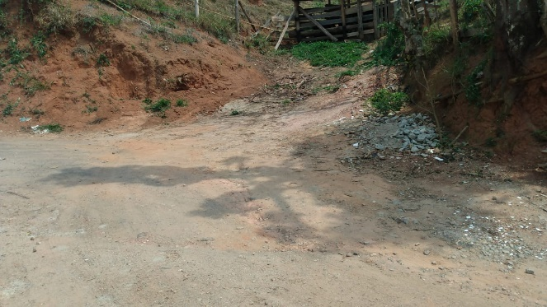

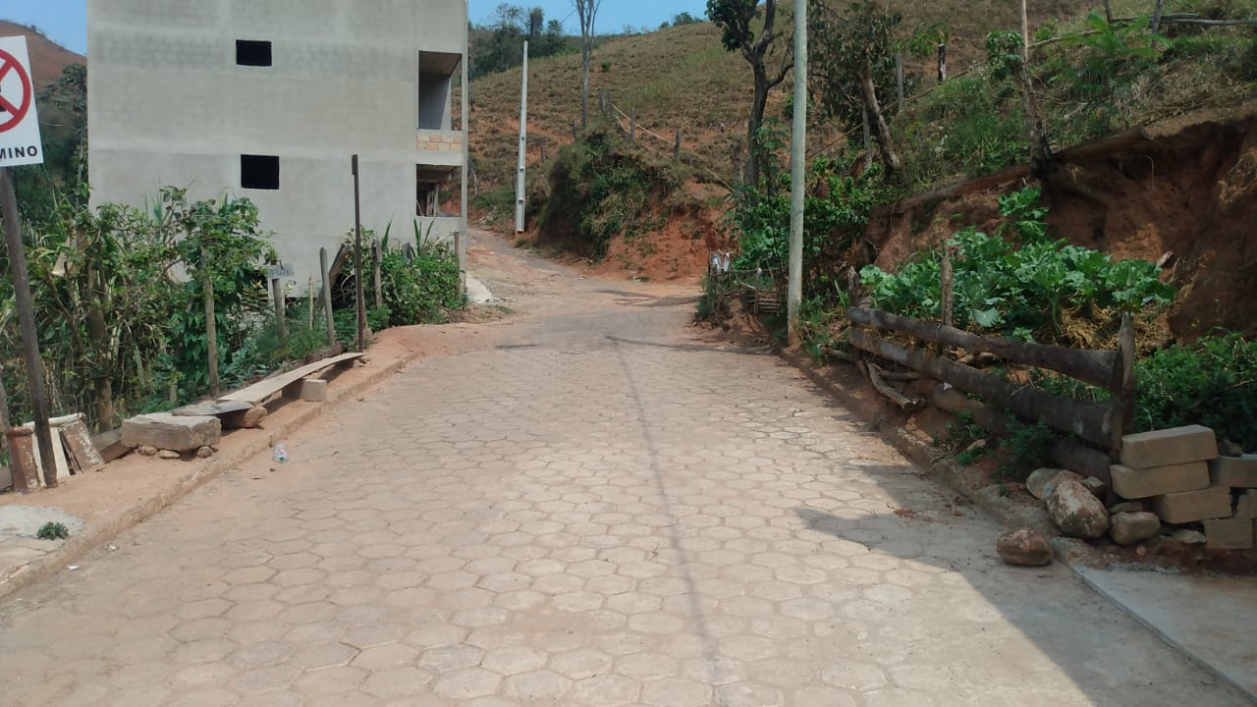

Justifica-se a indicação deste serviço ser de fundamental importância para garantir o perfeito escoamento das águas das chuvas.

Sala das Sessões,

Fábio Júnior da Silva (Buiu o Peixe)

Vereador